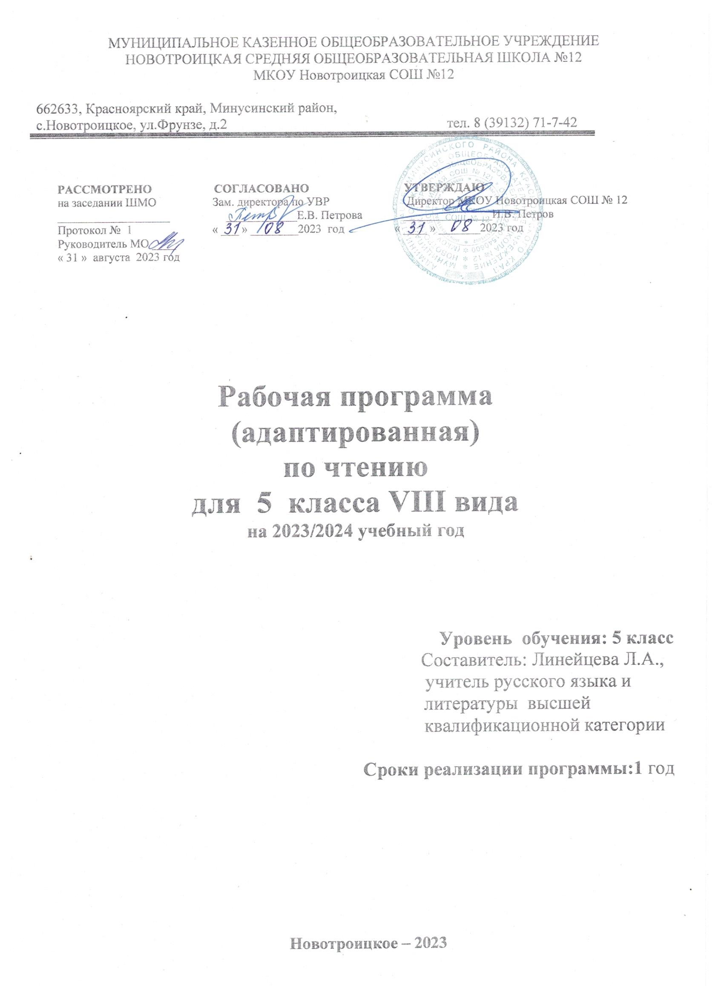

ПОЯСНИТЕЛЬНАЯ ЗАПИСКА
Рабочая программа по чтению и развитию речи составлена на основе Программы специальной (коррекционной) образовательной школы VIII вида: 5-9 кл.: В 2сб./Под ред. В.В. Воронковой. – М: Гуманит. изд. центр ВЛАДОС, 20011. – Сб.1. – 232с.
Предлагаемая программа ориентирована на учебник для 5 классов специальных (коррекционных) образовательных учреждений VIII вида / Малышева З.Ф. Чтение. Учебник для 5 кл. специальных (коррекционных) образовательных учреждений VIII вида. – М.: Просвещение, 2010. – 255 с.
В процессе изучения чтения в 5 классе продолжается формирование у школьников техники чтения: правильности, беглости, выразительности на основе понимания читаемого материала. На уроках чтения, кроме совершенствования техники чтения и понимания содержания художественных произведений уделяется большое внимание развитию речи учащихся и их мышлению. Школьники учатся отвечать на поставленные вопросы; полно, правильно и последовательно передавать содержание прочитанного; кратко пересказывать основные события, изложенные в произведении; называть главных и второстепенных героев, давать им характеристику, адекватно оценивать их действия и поступки; устанавливать несложные причинно-следственные связи и отношения; делать выводы, обобщения, в том числе эмоционального плана. Это способствует решению проблемы нравственного воспитания учащихся, понимания ими соответствия описываемых событий жизненным ситуациям.
В школе для детей с ограниченными возможностями здоровья в старших классах осуществляются задачи, решаемые в младших классах, но на более сложном речевом и понятийном материале.
Задачи преподавания чтения и развития речи: отрабатывать навыками правильного, беглого и выразительного чтения доступных их пониманию произведений или отрывков из произведений русских и зарубежных классиков и современных писателей; учить правильно и последовательно излагать свои мысли в устной форме; социально адаптировать учащихся в плане общего развития и сформированности нравственных качеств.
Специальная задача коррекции речи и мышления умственно отсталых школьников является составной частью учебного процесса и решается при формировании у них знаний, умений и навыков, воспитания личности.
Основные направления коррекционной работы:
Корригировать артикуляционный аппарат. Расширять представления об окружающем мире и обогащение словаря. Корригировать познавательную и речевую деятельность учащихся. Развивать речь, владение техникой речи. Корригировать слуховое и зрительное восприятие. Формировать умение работать по словесной инструкции, алгоритму. Развивать познавательные процессы. Корригировать индивидуальные пробелы в знаниях, умениях, навыках.
Примерная тематика курса
Рассказы, статьи, стихотворения о прошлом нашего народа, о его героизме в труде и ратных подвигах; о политических событиях в жизни страны; о труде людей, их отношении к Родине, друг к другу; о родной природе и бережном к ней отношении, о жизни животных.
Навыки чтения
Правильное, осознанное чтение вслух целыми словами с соблюдением норм литературного произношения. Работа над беглостью и выразительностью чтения: темп и соответствующая содержанию и смыслу текста интонация (паузы, логическое ударение, тон голоса), «драматизация» (чтение по ролям).
Чтение «про себя» с выполнением заданий.
Выделение с помощью учителя главной мысли художественного произведения, выявление отношения к поступкам действующих лиц. Выбор слов и выражений, характеризующих героев, события, картины природы. Нахождение в тексте непонятных слов и выражений, пользование подстрочным словарём.
Ответы на вопросы к тексту.
Деление текста на части с помощью учителя. Озаглавливание частей текста и составление с помощью учителя плана в форме повествовательных и вопросительных предложений.
Пересказ по плану. Использование при пересказе слов и оборотов речи из текста. Передача содержания иллюстраций к произведению по вопросам учителя.
Самостоятельное чтение несложных рассказов с выполнением различных заданий учителя: найди ответ на поставленный вопрос, подготовиться к пересказу, выразительному чтению.
Заучивание наизусть стихотворений.
Внеклассное чтение. Формирование читательской самостоятельности школьников. Выбор в школьной библиотеке детской книги на указанную учителем тему, чтение статей из детских газет, журналов. Беседы о прочитанном, чтение и пересказ интересных отрывков, коллективное составление кратких отзывов о книгах, анализ учётных листов по внеклассному чтению, по усмотрению учителя.
Литература для внеклассного чтения. Русские народные сказки. Сказки народов мира. Б.С.Житков «Пожар в море», «Наводнение», «Обвал», «На льдине», «Компас». Н.Н. Носов «Фантазёры», «Огурцы», «Весёлая семейка». В.А. Осеева «Волшебное слово», «Синие листья», «Плохо». М.М. Пришвин «Лисичкин хлеб», «Золотой луг», «Ярик», «Муравьи», «В краю дедушки Мазая».
Структура курса. Рабочая программа по чтению и развитию речи рассчитана на 136 часов, 4часа в неделю.
Изучаемые темы. Устное народное творчество. Сказки. Картины родной природы: лето, осень, зима, весна. О друзьях-товарищах. Басни И. Крылова. Спешите делать добро. О животных. Из прошлого нашего народа. Из произведений зарубежных писателей
Результаты освоения учебного предмета
Личностные результаты
- 1. Положительно относиться к учебному труду
- 2. Понимать своего социального окружения, своего места в нём, принятие соответствующих возрасту ценностей и социальных ролей.
- 3. Осознавать значение нравственных понятий и моральных норм
- 4. Дифференцированно использовать разные виды речевых высказываний в социальных ситуациях.
- 5. Слушать собеседника, вступать в контакт, работать в коллективе.
- 6. Узнавать, называть и определять объекты и явления окружающей действительности; наблюдать за предметами и явлениями окружающей действительности.
- 7. Оценивать друг друга по предложенным критериям, осуществлять контроль своей деятельности с учетом предложенных критериев.
Предметные результаты
Минимальный уровень | Достаточный уровень
- чтение вслух доступный текст целыми словами и по слогам правильно, выразительно, осознанно;  - находить, читая «про себя», отрывки проанализированного текста, связанные с определенными событиями;  - отвечать на вопросы по содержанию текста (с помощью учителя);  - заучивать стихотворения наизусть (объем текста с учетом учебных возможностей учащегося);  - принимать участие в уроках внеклассного чтения. | - читать доступный текст целыми словами вслух правильно, осознанно, выразительно в трудных случаях – по слогам;  - читать про себя, выполняя задания к тексту;  - отвечать на вопросы учителя;  - пересказывать текст по плану с помощью учителя, используя опорные слова, а несложные по содержанию тексты – самостоятельно;  - выучить наизусть 6-8 стихотворений;  - читать внеклассную литературу под наблюдением учителя и воспитателя;
Тематическое планирование (136 ч.)
№  п/п | Тема раздела | Кол-во часов
1 | Устное народное творчество | 4
2 | Сказки | 17
3 | Картины родной природы | 17
4 | О друзьях-товарищах | 11
5 | Басни И. Крылова | 4
6 | Спешите делать добро | 13
7 | Картины родной природы | 27
8 | О животных | 15
9 | Из прошлого нашего народа | 14
10 | Из произведений зарубежных писателей | 14
 | Всего: | 136

